лабораторная работа № 7

Командная оболочка Midnight Commander

НВЕ МАНГЕ ХОСЕ. X.M

Содержание

# 1 Цель работы

Освоение основных возможностей командной оболочки Midnight Commander. Приоб- ретение навыков практической работы по просмотру каталогов и файлов; манипуляций с ними.

# 2 Задание

##Задание по mc: 1. Изучите информацию о mc, вызвав в командной строке man mc. 2. Запустите из командной строки mc, изучите его структуру и меню. 3. Выполните несколько операций в mc, используя управляющие клавиши (операции с панелями; выделение/отмена выделения файлов, копирование/перемещение фай- лов, получение информации о размере и правах доступа на файлы и/или каталоги и т.п.) 4. Выполните основные команды меню левой (или правой) панели. Оцените степень подробности вывода информации о файлах. 5. Используя возможности подменю Файл , выполните: - просмотр содержимого текстового файла; - редактирование содержимого текстового файла (без сохранения результатов редактирования); - создание каталога; - копирование в файлов в созданный каталог. 6. С помощью соответствующих средств подменю Команда осуществите: - поиск в файловой системе файла с заданными условиями (например, файла с расширением .c или .cpp, содержащего строку main); - выбор и повторение одной из предыдущих команд; - переход в домашний каталог; - анализ файла меню и файла расширений. 7. Вызовите подменю Настройки . Освойте операции, определяющие структуру экрана mc (Full screen, Double Width, Show Hidden Files и т.д.)ю

## 2.1 Задание по встроенному редактору mc

1. Создайте текстовой файл text.txt.
2. Откройте этот файл с помощью встроенного в mc редактора.
3. Вставьте в открытый файл небольшой фрагмент текста, скопированный из любого другого файла или Интернета.
4. Проделайте с текстом следующие манипуляции, используя горячие клавиши:

* Удалите строку текста.
* Выделите фрагмент текста и скопируйте его на новую строку.
* Выделите фрагмент текста и перенесите его на новую строку.
* Сохраните файл.
* Отмените последнее действие.
* Перейдите в конец файла (нажав комбинацию клавиш) и напишите некоторый текст.
* Перейдите в начало файла (нажав комбинацию клавиш) и напишите некоторый текст.
* Сохраните и закройте файл.

1. Откройте файл с исходным текстом на некотором языке программирования (напри- мер C или Java)
2. Используя меню редактора, включите подсветку синтаксиса, если она не включена, или выключите, если она включена.

# 3 Теоретическое введение

Командная оболочка — интерфейс взаимодействия пользователя с операционной систе- мой и программным обеспечением посредством команд. Midnight Commander (или mc) — псевдографическая командная оболочка для UNIX/Linux систем. Для запуска mc необходимо в командной строке набрать mc и нажать Enter .

Третье поле экрана, расположенное в нижней части экрана, содержит командную строку текущей оболочки. В этом же поле (самая нижняя строка экрана) содержится подсказка по использованию функциональных клавиш F1 - F10. Самая верхняя строка экрана содержит строку горизонтального меню. Эта строка может не отображаться на экране; в этом случае доступ к ней можно получить, щёлкнув мышью по верхней рамке или нажав клавишу F9.

Панели Midnight Commander обеспечивают просмотр одновременно двух каталогов.  
 Одна из панелей является активной в том смысле, что пользователь может  
 выполнять некоторые операции с отображаемыми в этой панели файлами и  
 каталогами. В активной панели подсвечено имя одного из каталогов или файлов,  
 а также выделен цветом заголовок панели в верхней строке. Этот заголовок  
 совпадает с именем отображаемого в данной панели каталога, который является  
 текущим каталогом той оболочки, из которой запущена программа. Вторая панель  
 - пассивна. Почти все операции выполняются в активной панели, то есть в  
 соответствующем (текущем) каталоге. Некоторые операции (типа копирования или  
 переноса файлов) по умолчанию используют каталог, отображаемый в пассивной  
 панели, как место назначения операции. Более подробное описание панелей дано  
 в подразделе Панели каталогов раздела Меню левой и правой панелей и в  
 разделе Меню Файл

# 4 Выполнение лабораторной работы

Описываются проведённые действия, в качестве иллюстрации даётся ссылка на иллюстрацию (рис. ??).

Задание по mc: 1. Изучите информацию о mc, вызвав в командной строке man mc.(рис. [??]).

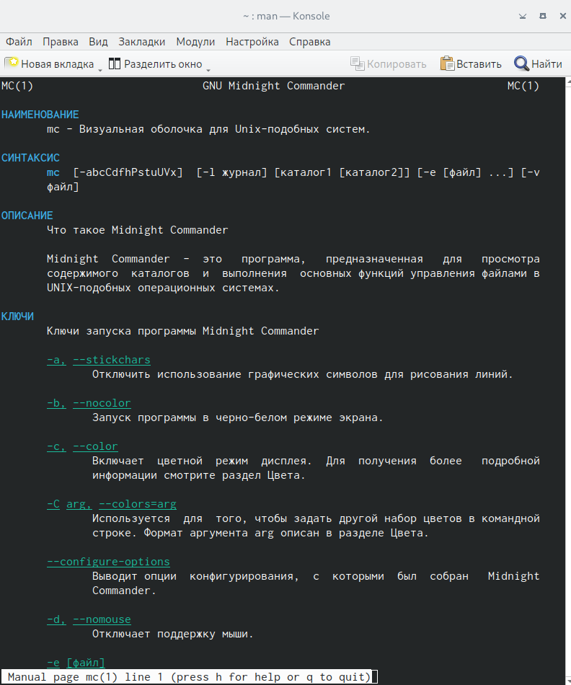

Название рисунка

1. Запустите из командной строки mc, изучите его структуру и меню.(рис. [??]).

|  |
| --- |
| Название рисунка |

Название рисунка

1. Выполните несколько операций в mc, используя управляющие клавиши (операции с панелями; выделение/отмена выделения файлов, копирование/перемещение фай- лов, получение информации о размере и правах доступа на файлы и/или каталоги и т.п.)(рис. [??)].

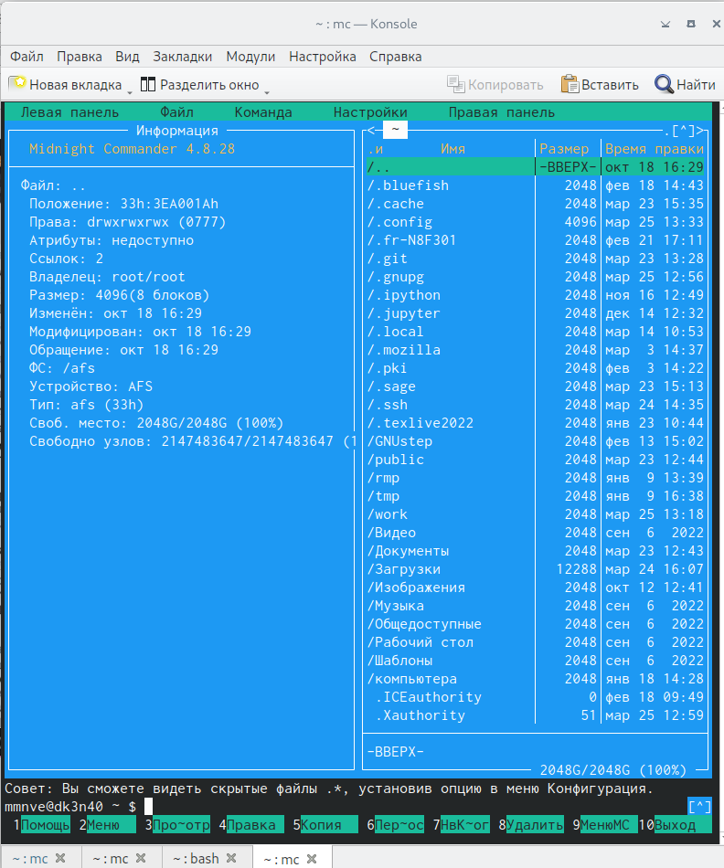

Название рисунка

1. Выполните основные команды меню левой (или правой) панели. Оцените степень подробности вывода информации о файлах.(рис. [??]).

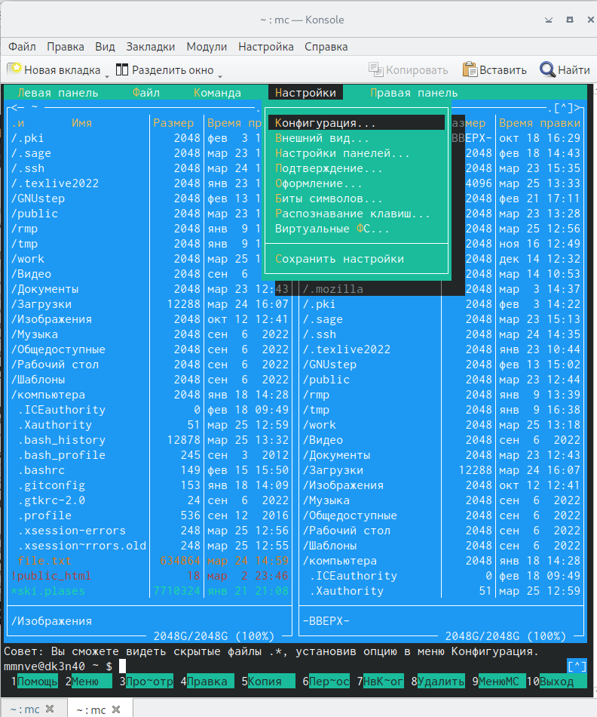

Название рисунка

1. Используя возможности подменю Файл , выполните:

* просмотр содержимого текстового файла;
* редактирование содержимого текстового файла (без сохранения результатов редактирования);
* создание каталога;
* копирование в файлов в созданный каталог.(рис. [??]).

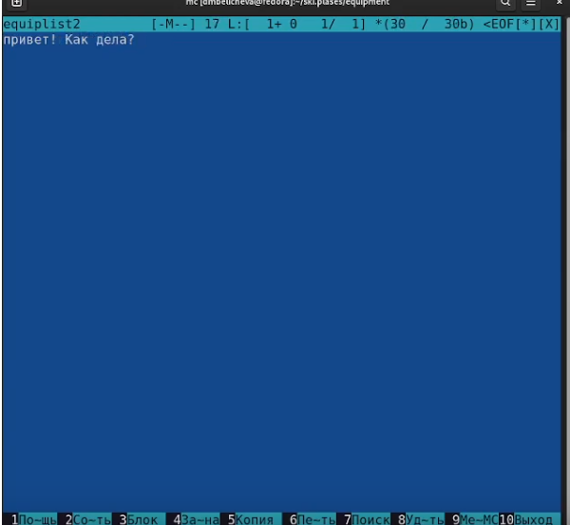

Название рисунка

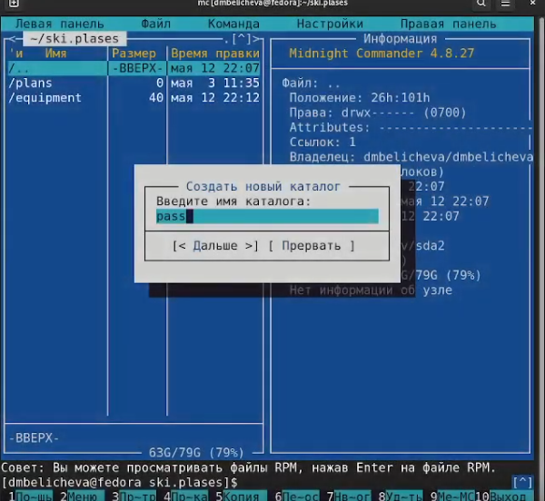

Название рисунка

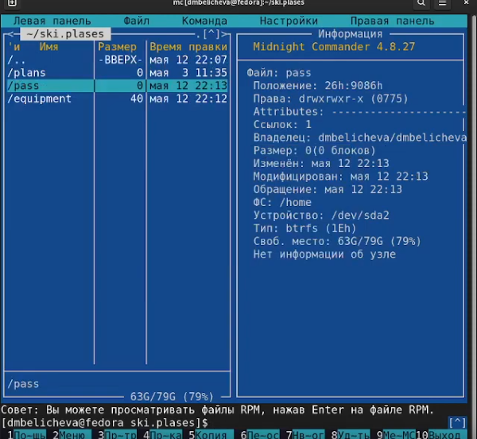

Название рисунка

1. С помощью соответствующих средств подменю Команда осуществите:

* поиск в файловой системе файла с заданными условиями (например, файла с расширением .c или .cpp, содержащего строку main);
* выбор и повторение одной из предыдущих команд;
* переход в домашний каталог;
* анализ файла меню и файла расширений.(рис. [??]).

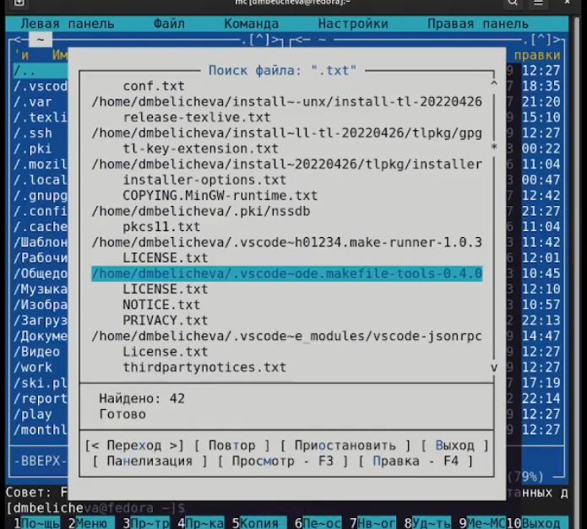

Название рисунка

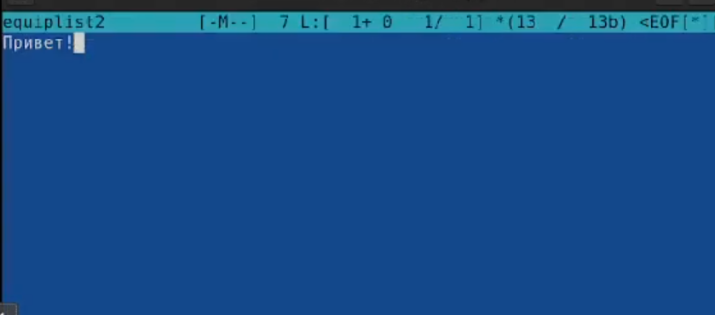

Название рисунка

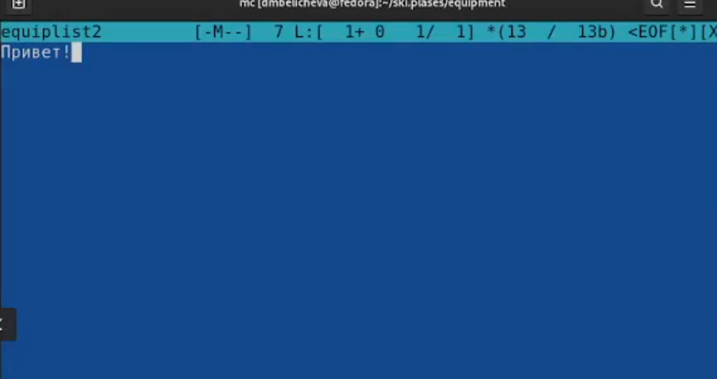

Название рисунка

|  |
| --- |
| Название рисунка |

Название рисунка

1. Вызовите подменю Настройки . Освойте операции, определяющие структуру экрана mc (Full screen, Double Width, Show Hidden Files и т.д.)(рис. [??]).

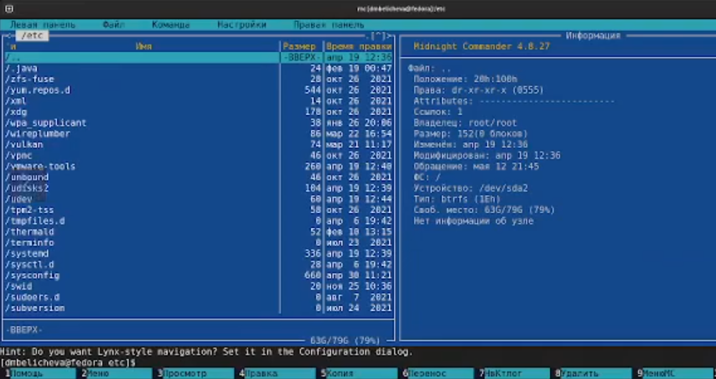

Название рисунка

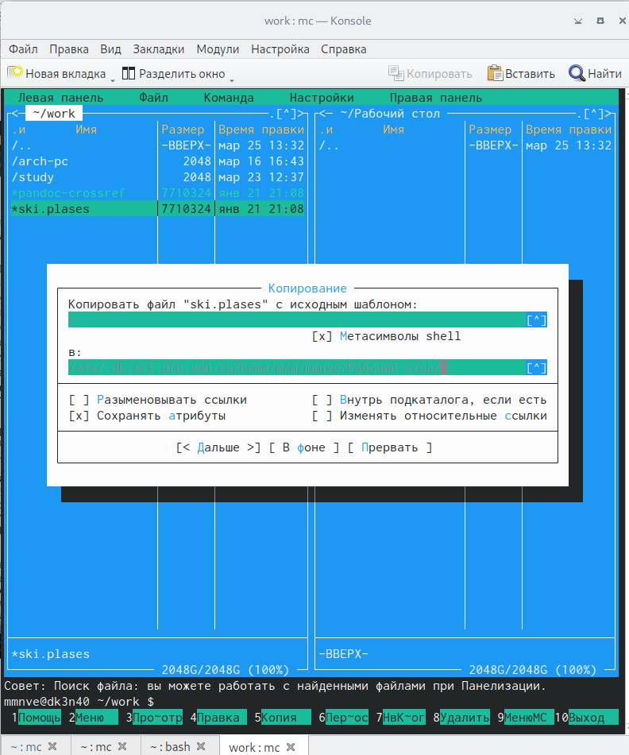

Название рисунка

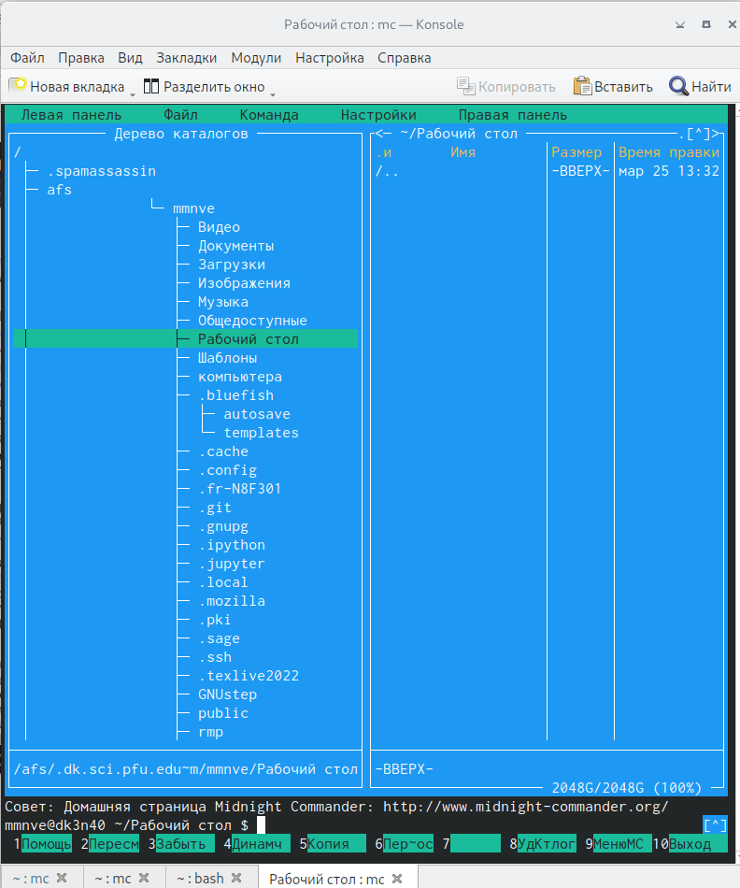

Название рисунка

1. Создайте текстовой файл text.txt.
2. Откройте этот файл с помощью встроенного в mc редактора.
3. Вставьте в открытый файл небольшой фрагмент текста, скопированный из любого другого файла или Интернета.(рис. [??)].

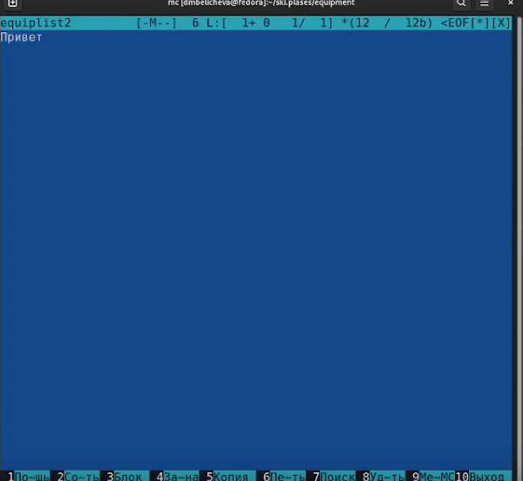

Название рисунка

1. Проделайте с текстом следующие манипуляции, используя горячие клавиши:

* Удалите строку текста.
* Выделите фрагмент текста и скопируйте его на новую строку.
* Выделите фрагмент текста и перенесите его на новую строку.
* Сохраните файл.
* Отмените последнее действие.
* Перейдите в конец файла (нажав комбинацию клавиш) и напишите некоторый текст.
* Перейдите в начало файла (нажав комбинацию клавиш) и напишите некоторый текст.
* Сохраните и закройте файл.(рис. [??]).

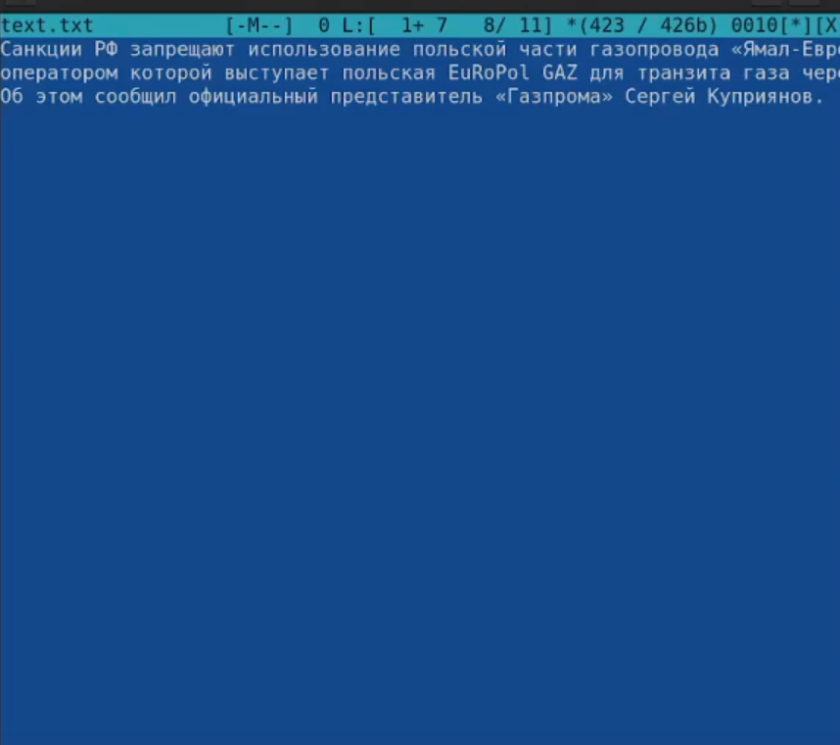

Название рисунка

1. Откройте файл с исходным текстом на некотором языке программирования (напри- мер C или Java)(рис. [??]).

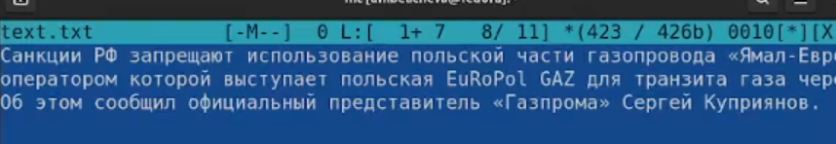

Название рисунка

1. Используя меню редактора, включите подсветку синтаксиса, если она не включена, или выключите, если она включена.(рис. [??]).

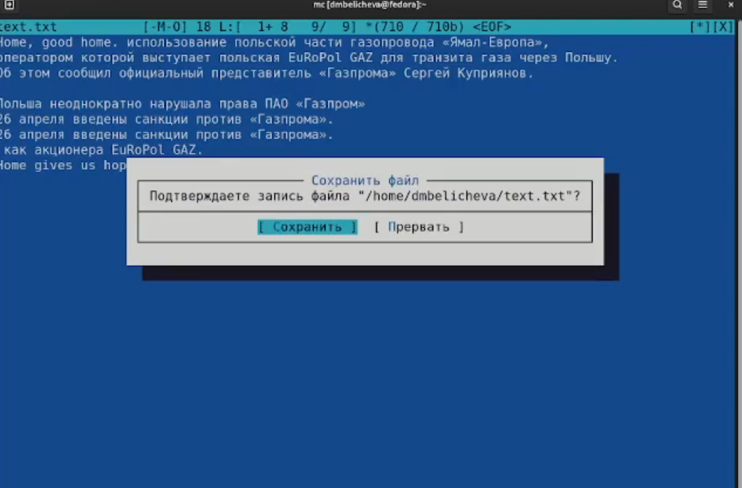

Название рисунка

# 5 Выводы

# Список литературы